**SISTEMI TECNOLOGICI (INP9088640)**

**ORGANIZZAZIONE DELLA PRODUZIONE E DEI SISTEMI LOGISTICI1 e TECNOLOGIA MECCANICA** **(INP6075098)**

**ORGANIZZAZIONE E TECNOLOGIA DEI SISTEMI PRODUTTIVI E LOGISTICI (INP3050506)**

**TECNOLOGIA MECCANICA (INL1001981) FINO AL 2012/13**

**TECNOLOGIA MECCANICA (IN07109118) FINO AL 2009/10**

**Prof. G. Berti esame del 7-2-2023**

COGNOME Nome ________________________________ N. Matr. ________/_IG_

***NB. È possibile scrivere anche sul retro dei fogli dando opportuna indicazione***

1. **Determinare con la tecnica slab la tensione radiale agente sui rulli nel processo di laminazione piana.**

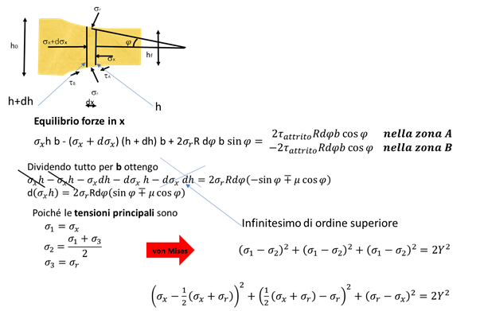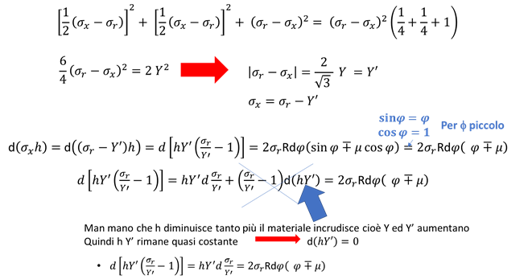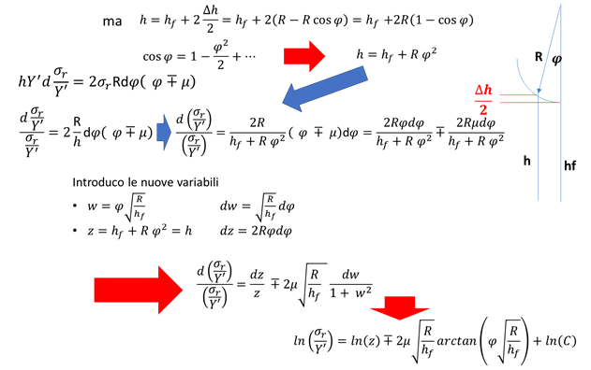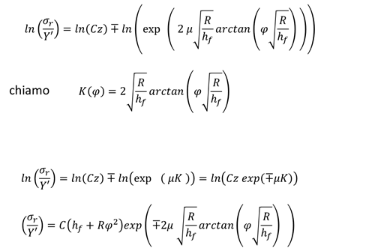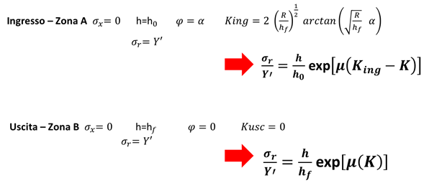

1. **Dato uno stato di sollecitazione piana con una tensione  che non è quella massima e tensione minima min = - 0.25, calcolare**

* **la tensione equivalente secondo il criterio di von Mises,**
* **la tensione tangenziale massima.**

S2



1. **Fonderia:** 
   1. **descrivere quali sono le tipologie di macchine per la pressofusione (die-casting) indicando anche vantaggi, svantaggi, relativi campi di applicazione e tracciare lo schema di tali processi.**

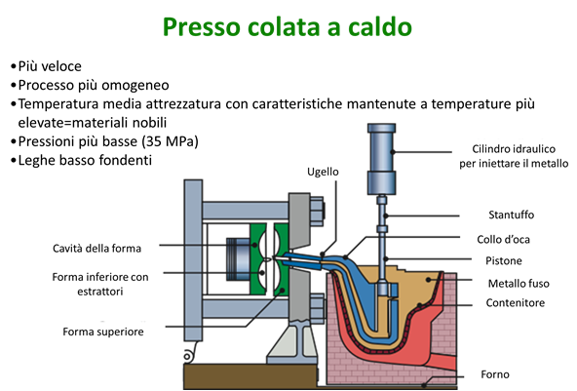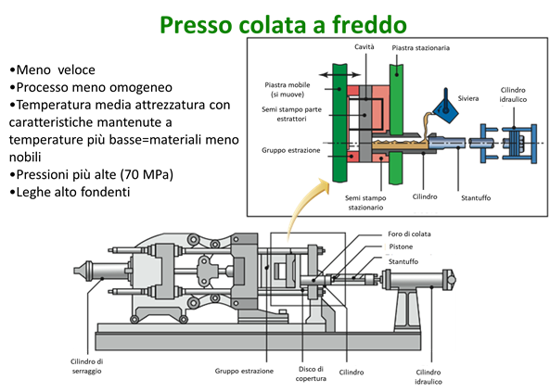

* 1. **Spiegare la procedura che porta al posizionamento della materozza**

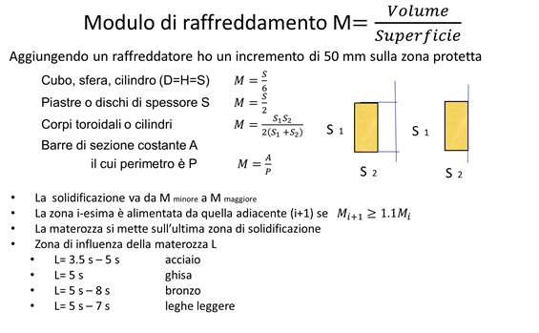

* 1. **Spiegare la procedura che porta al dimensionamento della materozza**

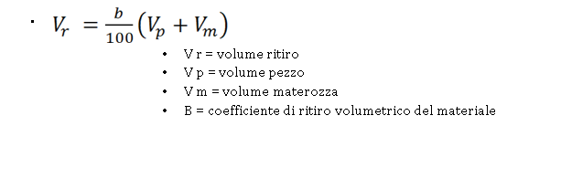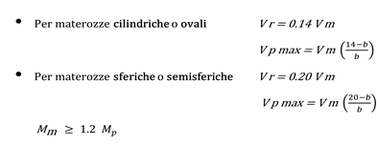

1. **Formatura Massiva:**

**Indicare come si può stimare la forza necessaria per stampare oggetti massivi in stampi aperti, con e senza bava.**

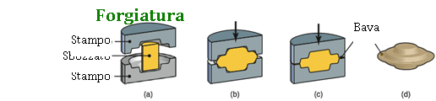

**Valori di *Kp* nella forgiatura**

* Forma semplice senza bava 3-5
* Forma semplice con bava 5-8
* Forma complessa con bava 8-12

**Forza di forgiatura**

F =Kp Yf A

dove

* K p fattore di complessità dello stampo
* Y f tensione di flusso del materiale
* A area proiettata del forgiato includendo il canale di bava



1. ***Scelta della macchina idonea alla produzione***

**Utilizzando il database dei materiali riportato nel seguito scegliere la pressa per l’iniezione che è più adatta alla realizzazione del medesimo componente, prodotto da uno stampo con 4 figure, costituito da un setaccio per la farina. Il componente è costituito da un tronco di cono aperto sulla base superiore e con una rete sulla base inferiore: è alto 12 cm, il diametro della base maggiore è di 45 cm mentre il diametro della base inferiore è pari a 25 cm e la presenza della rete (realizzata sempre con lo stesso polimero) comporta che il 40% della superficie di questa base sia costituita da fori. Sulla base superiore è presente un anello del diametro esterno pari a 500 mm per afferrare il setaccio. Il componente presenta uno spessore minimo pari a 1.5 mm, spessore medio pari a 2.5 mm e spessore massimo pari a 5 mm realizzato rispettivamente in: Acetal oppure PPO con 30% fibra vetro. Scegliere nei due casi la macchina di iniezione più adeguata affinché il pezzo formato possa staccarsi dallo stampo e cadere per gravità su un nastro trasportatore.**

**Valutare inoltre il tempo di raffreddamento nei due casi**

|  |  |  |  |  |  |  |  |  |  |  |  |  |  |  |  |  |  |  |  |  |  |  |  |  |  |  |  |  |  |  |  |  |  |  |  |  |  |  |  |  |  |  |  |  |  |  |  |  |  |  |  |  |  |  |  |  |  |  |  |  |  |  |  |  |  |  |  |  |  |  |  |  |  |  |  |  |  |  |  |  |  |  |  |  |  |  |  |  |  |  |  |  |  |  |  |  |  |  |  |  |  |  |  |  |  |  |  |  |  |  |  |  |  |  |  |  |  |  |  |  |  |  |  |  |  |  |  |  |  |  |  |  |  |  |  |  |  |  |  |  |  |  |  |  |  |  |  |  |  |  |  |  |  |  |  |  |  |  |  |  |  |  |  |  |  |  |  |  |  |  |  |  |  |  |  |  |  |  |  |  |  |  |  |  |  |  |  |  |  |  |  |  |  |  |  |  |  |  |  |  |  |  |  |  |  |  |  |  |  |  |  |  |  |  |  |  |  |  |  |  |  |  |  |  |  |  |  |  |  |  |  |  |  |  |  |  |  |  |  |  |  |  |  |  |  |  |  |  |  |  |  |  |  |  |  |  |  |  |  |  |  |  |  |  |  |  |  |  |  |  |  |  |  |  |  |  |  |  |  |  |  |  |  |  |  |  |  |  |  |  |  |  |  |  |  |  |  |  |  |  |  |  |  |  |  |  |  |  |  |  |  |  |  |  |  |  |  |  |  |  |  |  |  |  |  |  |  |  |  |  |  |  |  |  |  |  |  |  |
| --- | --- | --- | --- | --- | --- | --- | --- | --- | --- | --- | --- | --- | --- | --- | --- | --- | --- | --- | --- | --- | --- | --- | --- | --- | --- | --- | --- | --- | --- | --- | --- | --- | --- | --- | --- | --- | --- | --- | --- | --- | --- | --- | --- | --- | --- | --- | --- | --- | --- | --- | --- | --- | --- | --- | --- | --- | --- | --- | --- | --- | --- | --- | --- | --- | --- | --- | --- | --- | --- | --- | --- | --- | --- | --- | --- | --- | --- | --- | --- | --- | --- | --- | --- | --- | --- | --- | --- | --- | --- | --- | --- | --- | --- | --- | --- | --- | --- | --- | --- | --- | --- | --- | --- | --- | --- | --- | --- | --- | --- | --- | --- | --- | --- | --- | --- | --- | --- | --- | --- | --- | --- | --- | --- | --- | --- | --- | --- | --- | --- | --- | --- | --- | --- | --- | --- | --- | --- | --- | --- | --- | --- | --- | --- | --- | --- | --- | --- | --- | --- | --- | --- | --- | --- | --- | --- | --- | --- | --- | --- | --- | --- | --- | --- | --- | --- | --- | --- | --- | --- | --- | --- | --- | --- | --- | --- | --- | --- | --- | --- | --- | --- | --- | --- | --- | --- | --- | --- | --- | --- | --- | --- | --- | --- | --- | --- | --- | --- | --- | --- | --- | --- | --- | --- | --- | --- | --- | --- | --- | --- | --- | --- | --- | --- | --- | --- | --- | --- | --- | --- | --- | --- | --- | --- | --- | --- | --- | --- | --- | --- | --- | --- | --- | --- | --- | --- | --- | --- | --- | --- | --- | --- | --- | --- | --- | --- | --- | --- | --- | --- | --- | --- | --- | --- | --- | --- | --- | --- | --- | --- | --- | --- | --- | --- | --- | --- | --- | --- | --- | --- | --- | --- | --- | --- | --- | --- | --- | --- | --- | --- | --- | --- | --- | --- | --- | --- | --- | --- | --- | --- | --- | --- | --- | --- | --- | --- | --- | --- | --- | --- | --- | --- | --- | --- | --- | --- | --- | --- | --- | --- | --- | --- | --- | --- | --- | --- | --- | --- | --- | --- | --- | --- | --- | --- | --- | --- | --- | --- | --- | --- | --- | --- | --- | --- | --- | --- | --- | --- | --- |
| |  |  |  |  |  |  |  |  |  |  |  |  |  | | --- | --- | --- | --- | --- | --- | --- | --- | --- | --- | --- | --- | --- | | **Materiale** | | **Densità [kg/dm3]** | | **Diffusività termica [mm2/s]** | | **Temperatura di iniezione [°C]** | **Temperatura degli stampi [°C]** | | **Temperatura di estrazione [°C]** | | **Pressione di iniezione [MPa]** | | | HDPE | | 0.95 | | 0.11 | | 232 | 27 | | 52 | | 96.5 | | | PS | | 1.59 | | 0.09 | | 218 | 27 | | 77 | | 96.5 | | | ABS | | 1.05 | | 0.13 | | 260 | 54 | | 82 | | 100.0 | | | Acetal | | 1.42 | | 0.09 | | 216 | 93 | | 129 | | 117.2 | | | PA | | 1.13 | | 0.10 | | 291 | 91 | | 129 | | 110.3 | | | PC | | 1.20 | | 0.13 | | 302 | 91 | | 127 | | 117.2 | | | PC con 30% fibra vetro | | 1.43 | | 0.13 | | 329 | 102 | | 141 | | 131.0 | | | PPO | | 1.06 | | 0.12 | | 232 | 82 | | 102 | | 103.4 | | | PPO con 30% fibra vetro | | 1.27 | | 0.14 | | 232 | 91 | | 121 | | 103.4 | | | PP con 40% talco | | 1.22 | | 0.08 | | 218 | 38 | | 88 | | 96.5 | | | PET con 30% fibra vetro | | 1.56 | | 0.17 | | 293 | 104 | | 143 | | 117.2 | | | Forza di serraggio [kN] | | Volume di una carica (shot size) [cm3] | | Costo orario di esercizio [$⋅h-1] | | | Durata di un ciclo a secco [s] | | Massima apertura stampi [cm] | | Potenza nominale [kW] | | | 300 | | 34 | | 28 | | | 1,7 | | 20 | | 5,5 | | | 500 | | 85 | | 30 | | | 1,9 | | 23 | | 7,5 | | | 800 | | 201 | | 33 | | | 3,3 | | 32 | | 18,5 | | | 1100 | | 286 | | 36 | | | 3,9 | | 37 | | 22,0 | | | 1600 | | 286 | | 41 | | | 3,6 | | 42 | | 22,0 | | | 5000 | | 2290 | | 74 | | | 6,1 | | 70 | | 63,0 | | | 8500 | | 3636 | | 108 | | | 8,6 | | 85 | | 90,0 | | | 11000 | | 2200 | | 422 | | | 11,2 | | 90 | | 150,0 | | | 18000 | | 3900 | | 543 | | | 13.2 | | 70 | | 210,0 | | | 26000 | | 3400 | | 612 | | | 12.0 | | 65 | | 300.0 | | | 36000 | | 4000 | | 900 | | | 14.0 | | 95 | | 550.0 | | | 38000 | | 4200 | | 910 | | | 16 | | 48 | | 610.0 | | | 42000 | | 6000 | | 1100 | | | 15 | | 102 | | 800.0 | | |



1. **Asportazione di truciolo**
2. **Valutare la velocità di asportazione del materiale (MRR) in una operazione di fresatura periferica su un blocco di acciaio di lunghezza 360 mm, larghezza 200 mm, con profondità di passata di 2 mm, con avanzamento pari a 0.25 mm/dente utilizzando una fresa di diametro D=50 mm e larghezza di 120 mm, con 16 denti che ruota a 110 gpm.**
3. **Stimare il tempo necessario per lavorare l’intera superficie del pezzo.**
4. **Calcolare la potenza, la coppia di taglio e la forza media di taglio utilizzando una energia specifica di 3 W s/mm3**



* 1. **Valutare la velocità di asportazione del materiale (MRR) in una operazione di tornitura cilindrica di una barra lunga 200 mm bloccata tra mandrino autocentrante e contropunta (NB il tratto inserito nel mandrino è lungo 35 mm e l'utensile può arrivare a 1 mm dalle griffe del mandrino), diametro iniziale di 41 mm diametro finale 40.5 mm con una velocità del mandrino di 500 gpm e una velocità di avanzamento di 180 mm/min. Calcolare inoltre potenza, coppia, tempo di lavorazione e forza di taglio utilizzando una energia specifica di 4.1 W s/mm3**



* 1. **Descrivere con schemi gli elementi che costituiscono una mola per la rettifica, le loro caratteristiche e funzioni**

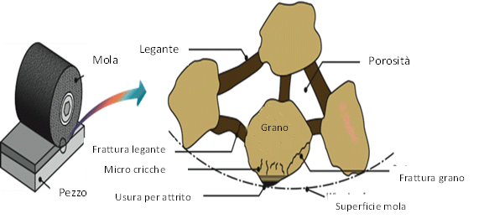

**Durezza Knoop di diversi materiali.**

Vetro comune 350-500

Quarzo 800-1100

Ossido di zirconio 1000

Acciai induriti 700-1300

Carburo di tungsteno 1800-2400

Ossido di alluminio 2000-3000

Nitruro di titanio 2000

Carburo di titanio 1800-3200

Carburo di silicio 2100-3000

Carburo di boro 2800

Nitruro di boro cubico 4000-5000

Diamante 7000-8000

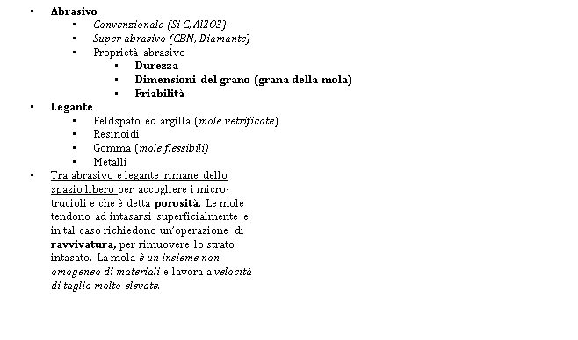

1. **Fornire i principi di funzionamento con schema del taglio laser, electron-beam e plasma confrontando vantaggi e svantaggi dei tre sistemi.**

**Taglio laser**

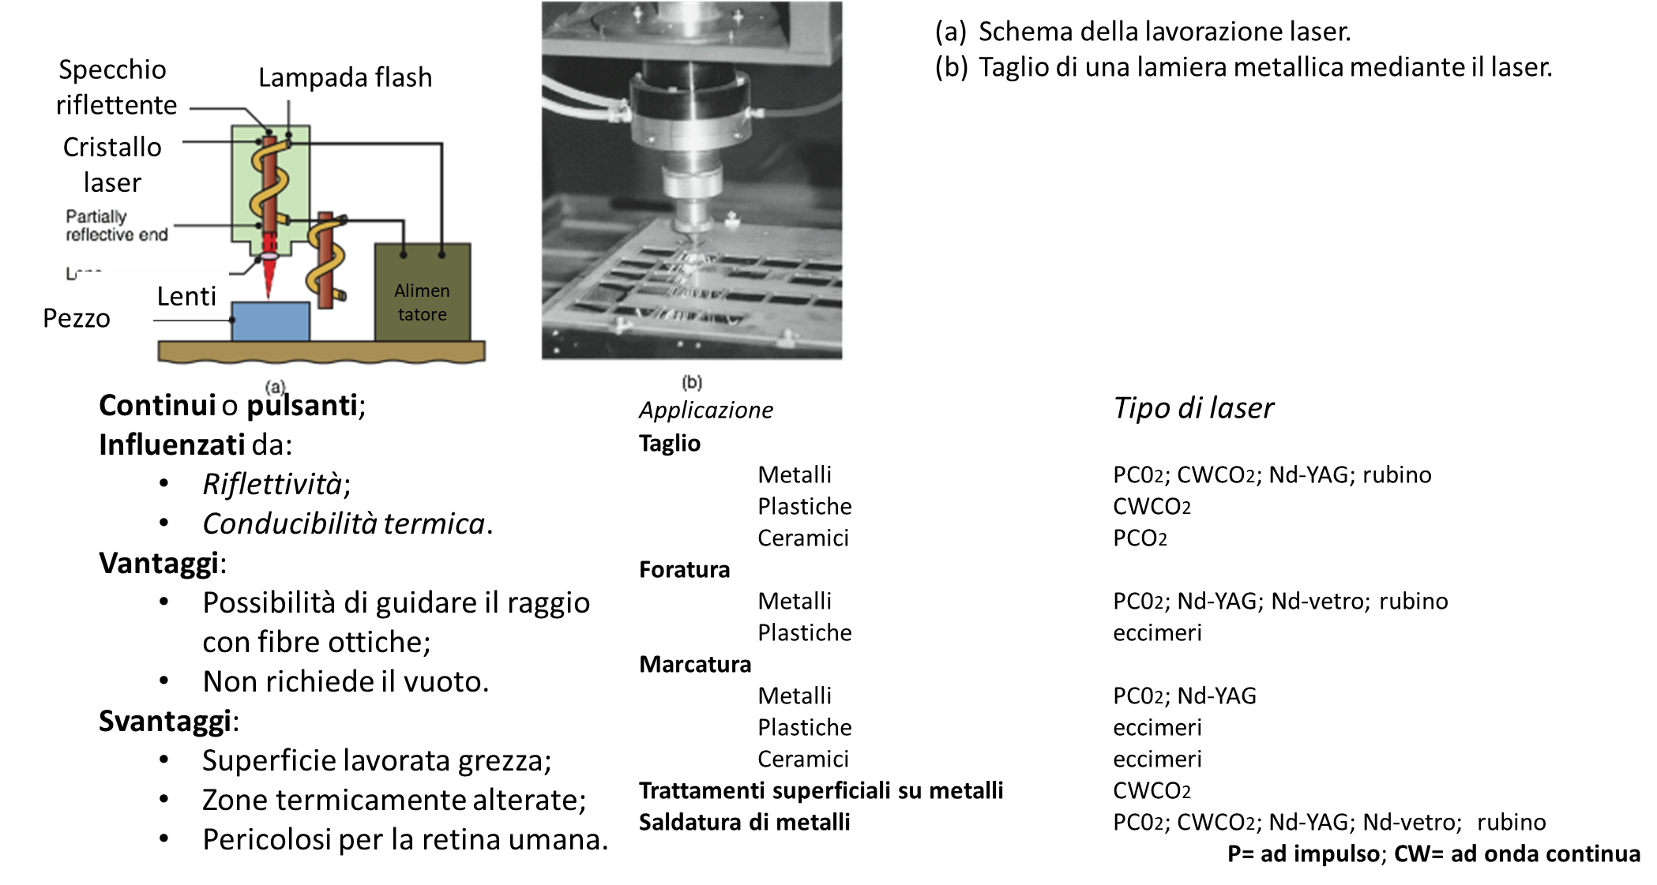

**Taglio electron-beam**

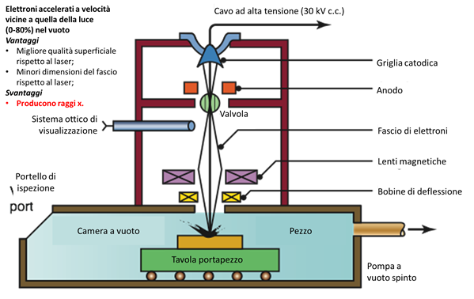

**Taglio al plasma**

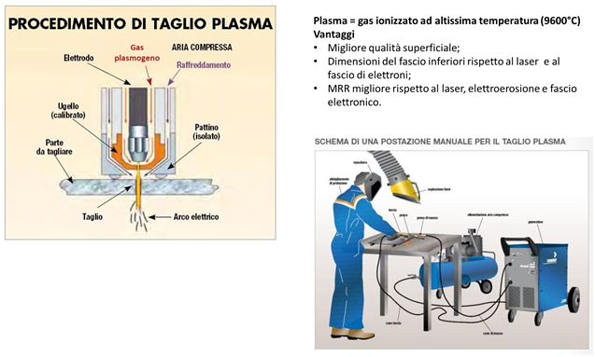

1. **Fornire i principi di funzionamento con schema del taglio a getto d’acqua e a getto d’acqua abrasiva confrontando vantaggi e svantaggi.**

**Taglio a getto d’acqua**

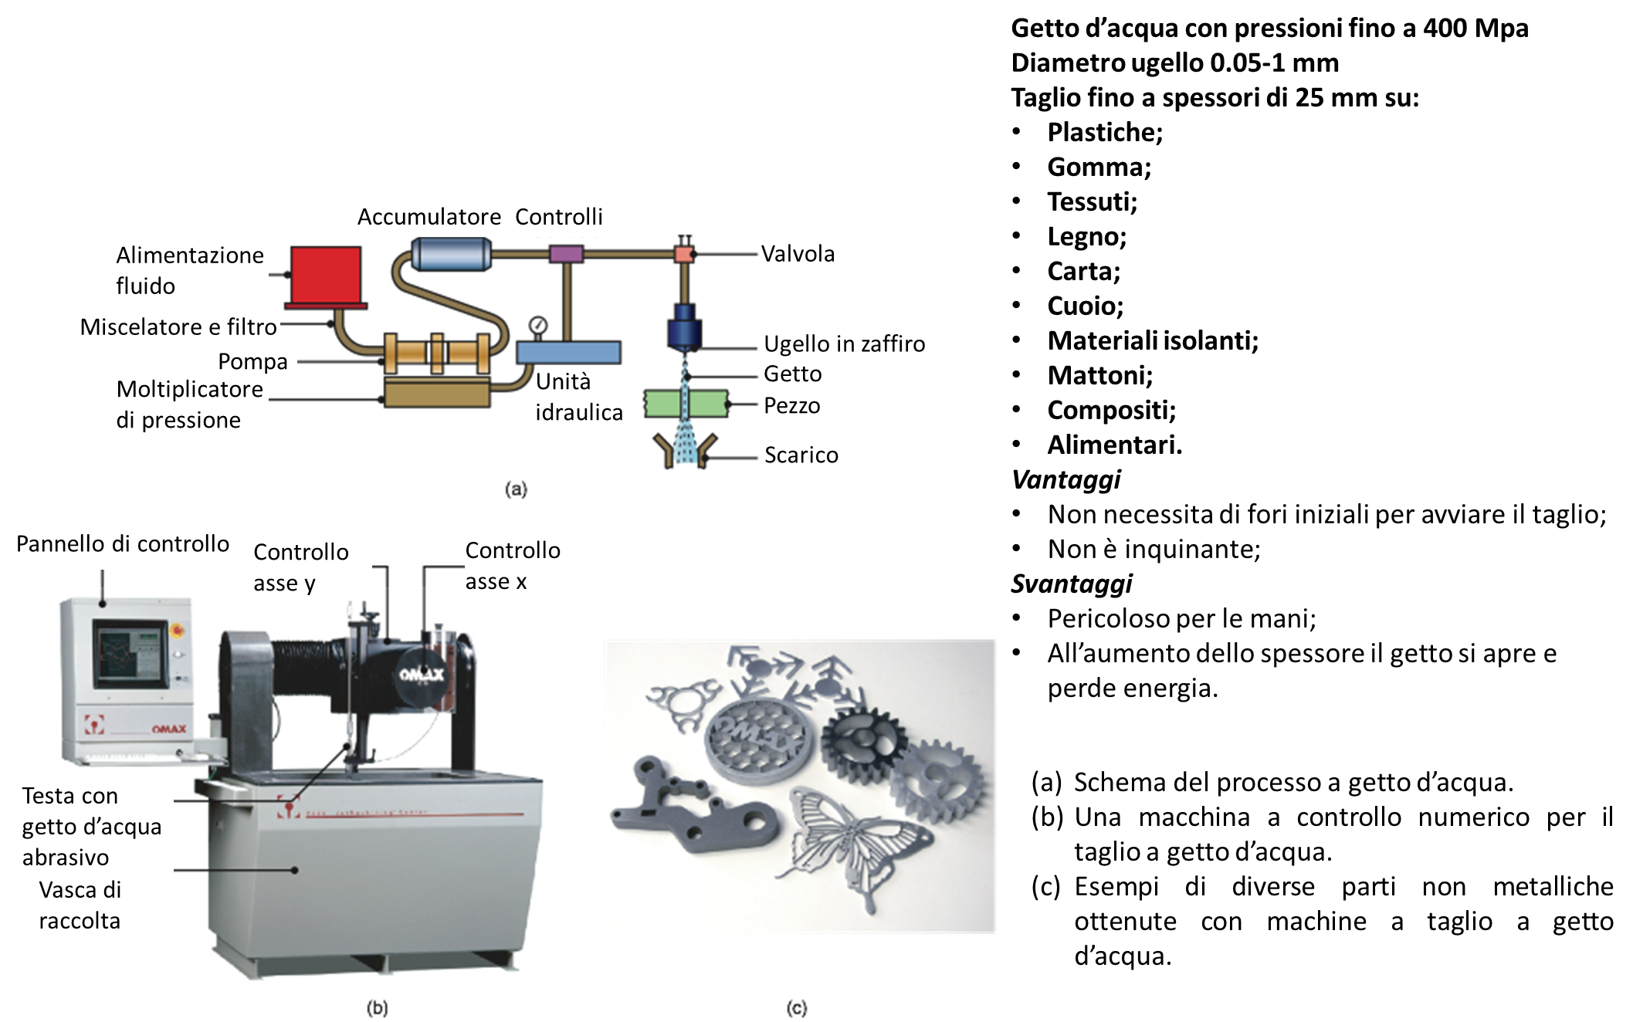

**Taglio a getto d’acqua abrasiva**

